任务督办管理需求设计说明书

## 菜单

|  |
| --- |
| 督办任务  --任务来源（10）  --任务来源（10）  --……  重要任务（10） |
| 任务审核  --延期审核（10）  --任务评价（10） |
| 我的任务  --我负责的任务（10）  --我参与的任务（10）  --我托付的任务（10） |
| 督办统计  --按部门统计  --按责任人统计 |
| 基础设置  --任务来源 |

注释：菜单后的数字显示列表中任务的数量。

## 权限

在权限管理中增加如下权限：

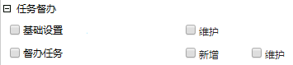

* “基础设置-维护”权限，包含权限范围，有此权限的用户可以在菜单中看到“基础设置”。
* “督办任务-新增”权限，有此权限的用户在“督办任务”中可以执行“新增”操作。
* “督办任务-维护”权限，包含权限范围，有此权限的用户在“督办任务”列表可以查看数据及执行全部的操作功能。

## 督办任务

|  |
| --- |
| 督办任务  --任务来源（10）  --任务来源（10）  --……  重要任务（10） |

注释1：“督办任务”的菜单下显示“基础设置”中设置的“任务来源”，用户只能看到自己在“适用范围”内的“任务来源”。

注释2：“重要任务”显示“督办任务”列表中标记重要的任务。

### 列表

点击“督办任务”下的“任务来源”，右侧显示列表如下：

|  |  |  |  |  |  |  |  |
| --- | --- | --- | --- | --- | --- | --- | --- |
| 任务名称：【单行文本】 责任部门：【单行文本】 责任人：【单行文本】  办理期限：【日期】至【日期】  立即查找 清除 | | | | | | | |
| 进行中（20） 待评价（8） 已结项（5） 导出 新增 批量删除 | | | | | | | |
| □ | D:\Whir\Pad版\小图标\control_wheel.png | 任务名称 | 责任部门 | 责任人 | 办理期限 | 办理状态 | 操作 |
| □ |  | 关于本土投资有关事项 | 总经办 | 李黎 | 2014-12-24 | 未办结 |  |
| □ |  | 关于物资管理制度修订事项 | 总经办 | 李黎 | 2014-11-24 | 未办结 |  |

注释1：此列表数据查看权限包括两种，“督办任务——维护”权限的人可以查看维护范围内的督办，其他人通过每个督办设置的”查看范围“进行查看，如果督办任务不希望对外公开可以设置较小的范围或不设置范围。

注释2：此列表按照“办理期限”倒序进行排序，参考列表中的示例。

注释3：页签分3类，进行中的和待评价的数字用红色显示。

注释4：点击“导出”可导出该列表的excel表格。

注释5：点击“任务名称”中的链接，弹出任务查看页面，详细页面见下文描述。

注释6：“任务名称”后的颜色按钮，可以对任务进行分类标记和分类查询。在任务列表中可标记的颜色包括以下7种，其中五角星表示“重要任务”，设置为重要任务的数据同时要显示到“重要任务”列表中。

注释7：按钮表示全部颜色，只在标题栏显示，默认为显示所有颜色的任务。打开标题栏的按颜色查询，弹出7种颜色的按钮，选择一种颜色后，任务列表显示出与该颜色对应的任务。



注释8：点击颜色按钮的显示效果如下。

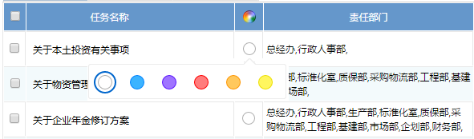

### 新增督办任务

点解列表上方的“新增”按钮，弹出新增督办任务页面：

|  |  |  |  |
| --- | --- | --- | --- |
| **新增督办任务** | | | |
| 任务名称\*： | 【单行文本】 | 任务来源\*： | 【下拉框】 |
| 责任部门\*： | 【选择部门】 | 责任人\*： | 【单选人】 |
| 参与部门： | 【选择部门】 | 参与人： | 【多选人】 |
| 开始日期： | 【日期】默认当前日期 | 办理期限\*： | 【日期】默认为空 |
| 提醒方式： | 【多选】即时通讯/短信/微信提醒 | | |
| 相关附件： | 【上传附件】 | | |
| 任务描述： | 【多行文本】 | | |
| **查看范围** | 此处不设置查看范围则只有｛督办任务维护｝权限的的人可以在督办任务处查看，另外就是任务的负责人及参与人在我的任务处查看。 | | |
|  | | | |

注释1：新增督办任务后，显示到“督办任务-任务来源”的列表。

注释2：如果任务派发到责任部门，可以直接将责任部门的部门领导带出来放入责任人处，无需要再选择责任人。如果需要改变则由用户选择。选择参与部门后自动将参与部门的部门领导带出来，作为参与人。

注释3：新增督办任务时立即发送提醒给任务“责任人”和“任务成员”，提醒格式如下。

即时通讯提醒：

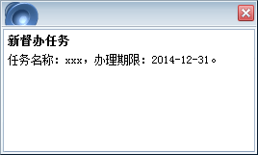

邮件提醒：

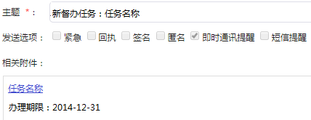

短信提醒：

“新督办任务：任务名称，办理期限：2014-12-31。”

### 操作栏

在列表点击操作栏按钮，下拉的按钮根据选择的页签而不同。列表最多显示3个按钮，超过3个按钮显示下拉。

进行中：修改、删除、反馈、催办、甘特图。

待评价：修改、删除、反馈、评价、甘特图。

已结项：删除、甘特图。

#### 任务查看/反馈

点击“反馈”弹出任务查看页面：

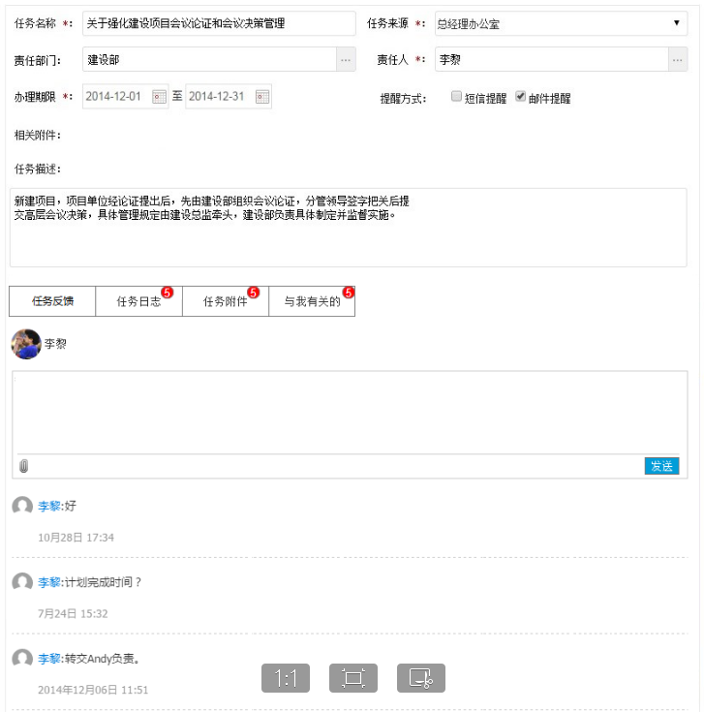

注释1：点击“反馈”后，光标定位在“任务反馈”的输入框中。

注释2：点击输入框左下角图标，可以上传附件。任务反馈中所有的附件都在“任务附件”页签中显示，列表记录上传人姓名和上传时间。

注释3：在输入框中可以使用“@”提醒相关的用户，被@的用户在“与我有关的”页签可查看@自己的任务反馈信息。

#### 任务日志

点击“任务日志”页签，显示任务日志，所有对任务的修改和操作均记录到任务日志中。任务日志有更新时，页签中也显示提醒数字。

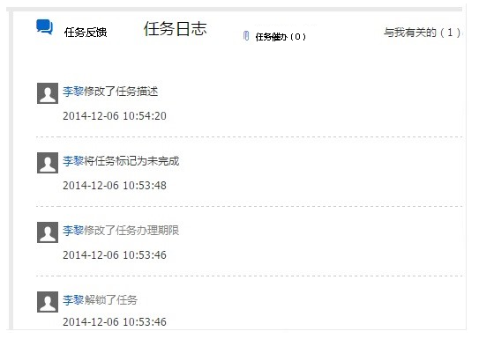

注释1：修改任务基本信息时，日志格式为“【姓名】修改了【字段名】+【日期时间】”。

注释2：其他日志包括：【姓名】延期了任务、【姓名】评价了任务、【姓名】转交了任务。

#### 评价

新增督办任务的用户，在任务负责人提交评价时，可以在“督办任务-待评价”中收到待评价的任务。

点击“评价”弹出任务评价页面：

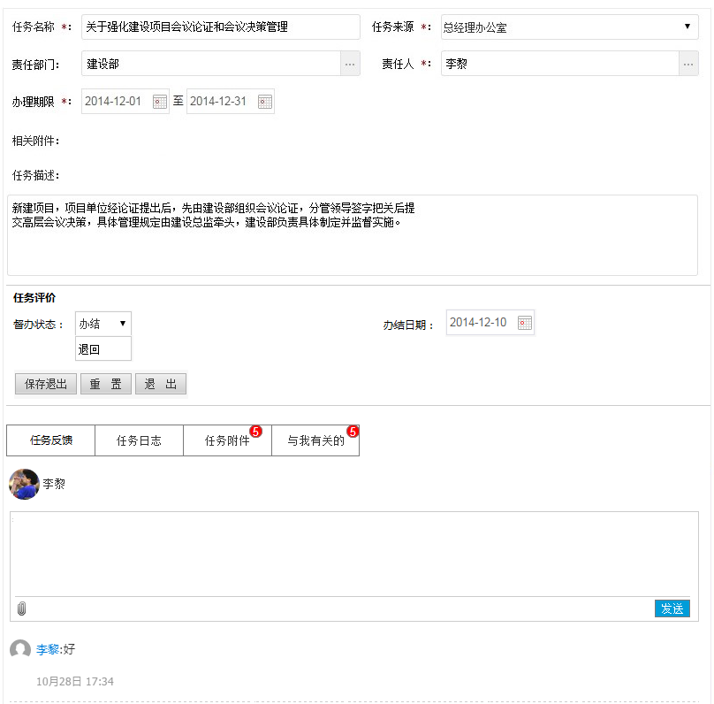

注释1：点击“评价”后，光标定位在“批示意见”的输入框中。

注释2：评价人可以编辑“督办状态”和“办结日期”字段，字段值默认为空，均为必填项。

注释3：选择督办状态“退回”，任务退回到“进行中”的状态，显示在责任人的“我负责的任务-进行中”列表中。

注释4：选择督办状态“办结”后，在督办任务发起人的“督办任务”列表中该任务转移到“已结项”的页签；在任务责任人的“我负责的任务”列表中，该任务也转移到“已结项”的页签中。

#### 甘特图

点击“甘特图”弹出任务甘特图显示页面，显示任务的开始时间和进行时间。

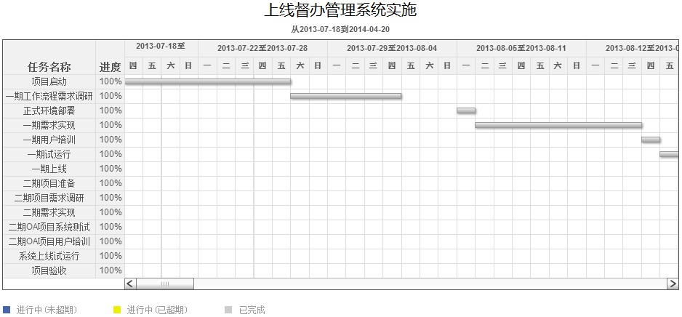

注释1：主标题显示督办任务名称，左侧标题显示该督办任务下的任务名称，如果有任务分解，则按层级显示分解的任务名称。如果只有一个任务，则左侧的任务名称和主标题的督办任务名称相同。

注释2：任务状态按照颜色显示，分为三种状态，进行中（未超期）、进行中（已超期）、已结项。

## 我的任务

|  |
| --- |
| 我的任务  --我负责的任务（10）  --我参与的任务（10）  --我托付的任务（10）  --我的工作日历 |

督办任务的“责任人”点击“我的任务-我负责的任务”，右侧显示列表如下：

|  |  |  |  |  |  |  |  |
| --- | --- | --- | --- | --- | --- | --- | --- |
| 任务名称：【单行文本】 责任部门：【单行文本】 责任人：【单行文本】  办理期限：【日期】至【日期】 办理状态：【下拉框】  立即查找 清除 | | | | | | | |
| 进行中（20） 待评价（8） 已结项（5） 导出 新增 批量删除 | | | | | | | |
| □ | D:\Whir\Pad版\小图标\control_wheel.png | 任务名称 | 责任部门 | 责任人 | 办理期限 | 完成率 | 操作 |
| □ |  | 关于本土投资有关事项 | 总经办 | 李黎 | 2014-12-24 | 10% |  |
| □ |  | 关于物资管理制度修订事项 | 总经办 | 李黎 | 2014-11-24 | 20% |  |

注释1：督办任务的“责任人”可见此列表数据

注释2：此列表的说明见“督办任务-列表”的说明。增加了“完成率”字段。

注释3：任务“责任人”将任务“完成率”变更为100%时，任务进入“待评价”的页签。

注释4：如果存在子任务，需要全部子任务都完成100%，主任务才可以修改为100%。

### 操作栏

在“我负责的任务”列表点击操作栏按钮，下拉的按钮包括：任务转交、任务分解、任务反馈、申请延期。

#### 任务转交

点击“任务转交”，弹出页面显示如下：

|  |  |  |  |
| --- | --- | --- | --- |
| **任务转交** | | | |
| 任务名称\*： | 【自动显示】 | 任务来源\*： | 【自动显示】 |
| 责任人\*： | 【单选人】 | 责任部门： | 【自动取责任人部门】 |
|  | | | |

注释1：“任务名称”和“任务来源”自动显示被选择的数据内容。

注释2：“责任人”字段可编辑，选择之后自动显示责任人所属部门。

注释3：任务转交后的“批示意见”显示，见“任务查看/反馈”页面。

注释4：任务转交后，原责任人的该条数据从“我的任务-我负责的任务”转移到“我的任务-我托付的任务”中，原责任人自动变为该任务的“任务成员”；新的任务负责人在“我的任务-我负责的任务”中收到一条记录。

#### 任务分解

点击“任务分解”，弹出“创建子任务”的页面：

|  |  |  |  |
| --- | --- | --- | --- |
| **分解子任务** | | | |
| 任务名称\*： | 【单行文本】 | 任务来源\*： | 【自动取值】主任务来源 |
| 责任部门\*： | 【选择部门】 | 责任人\*： | 【单选人】 |
| 参与部门： | 【选择部门】 | 参与人： | 【多选人】 |
| 开始日期： | 【日期】默认当前日期 | 办理期限\*： | 【日期】默认为空 |
| 提醒方式： | 【多选】即时通讯/短信/微信提醒 | | |
| 相关附件： | 【上传附件】 | | |
| 任务描述： | 【多行文本】 | | |
|  | | | |

注释：创建子任务后，在主任务的下方缩进显示。点击子任务查看、修改时，与主任务的显示和操作相同。

#### 任务反馈

见上文“任务查看/反馈”。

#### 申请延期

当任务超出“办理期限”仍未结项，“我负责的任务”列表操作栏“任务转交”、“任务分解”、“任务反馈”将被禁用。此时出现“申请延期”的按钮。

点击“申请延期”按钮，弹出页面如下：



### 我参与的任务/我托付的任务

* 列表同上“我负责的任务”，点击列表链接可以查看，列表“操作”权限只有“任务反馈”。
* 我参与的任务：督办任务中的“任务成员”可在此处查看自己参与的任务。
* 我托付的任务：见上文“任务转交”，任务转交后，原责任人的该条数据从“我的任务-我负责的任务”转移到“我的任务-我托付的任务”中。

## 任务审核

### 延期审核

点击“任务审核-延期审核”，右侧列表显示如下：

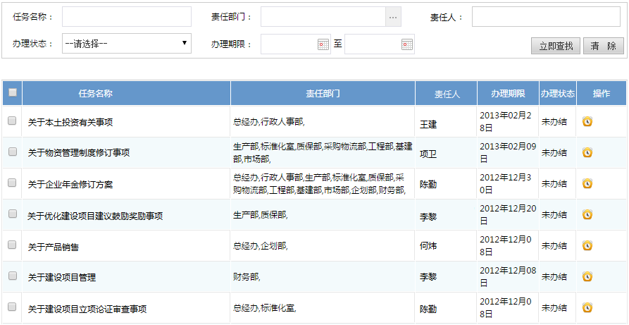

注释1：有“督办任务-维护”权限的用户可以查看此列表数据，受权限的数据范围的控制。

注释2：此列表按照“办理期限”进行排序，最近的日期显示在列表上方。

注释3：点击操作栏的“延期”按钮，弹出页面如下。任务延期后，任务的“办理期限”字段进行更新，“我负责的任务”列表中锁定的操作进行解锁，此处的延期审核数据消失。



### 任务评价

* 当主任务提交至“待评价”状态时，新增督办任务的用户在此处收到待评价的任务。此处与“督办任务-待评价”处数据相同。
* 当任务“责任人”分解的子任务提交至“待评价”状态时，任务的“责任人”在此处可以收到待评价的任务。
* 详细操作见上文“督办任务”中的“评价”。

## 督办统计

### 按部门统计

点击“按部门统计”，右侧列表显示如下：



注释1：“办理期限”可以选择统计的时间范围，字段对应“督办任务”中的“办理期限”。

注释2：“责任部门”为多选组织，统计某个部门的任务数量时要求包含下级组织。

注释3：统计的任务数量只包括“督办任务”中新增的任务，不包括责任人分解的任务。

注释4：列表按照组织管理中的顺序进行排序显示。

### 按责任人统计

点击“按责任人统计”，右侧列表显示如下：

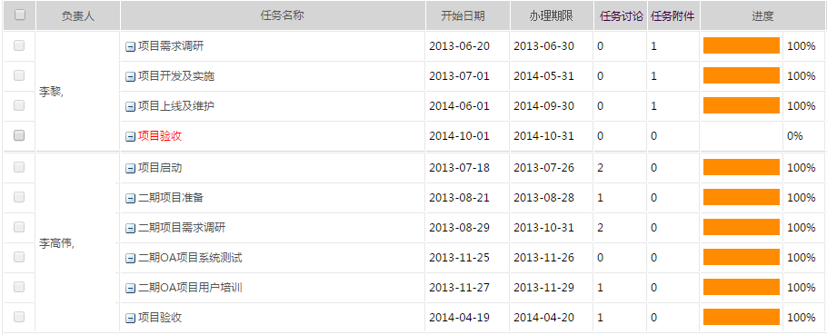

注释1：默认显示所有责任人负责的督办任务，不包括责任人分解的任务。

注释2：列表按照责任人的职务、组织、排序码进行排序显示。

、

1. 附件上传和显示查看
2. 页签
3. 邮件提醒
4. 颜色按妞
5. @符号